Пісочно-фруктовий торт

Пісочно-фруктовий торт не відрізняється особливими вишукуваннями. Але це лише на перший погляд. Адже багато що залежить від оригінального оформлення виробу. І якщо проявити трохи терпіння і фантазії, навіть його можна приготувати в такому вигляді, що оточуючі будуть дивитися на солодкість, як на витвір мистецтва. А це не багато не мало, вже половина успіху будь-якого страви, а десерту в першу чергу.

Інгредієнти для тіста:
- Маргарин для випічки — 250 грам
- Яйця курячі — 2 штуки
- Цукровий пісок — 150 грам
- Борошно пшеничне вищого сорту — 400 г
- Розпушувач для тіста — 1 пак
- Ванільний цукор — 2 пак
На приготування крему для оздоблення країв:
- Масло вершкове — 200 грам
- Молоко згущене (варене) — 350 грам
3.Шоколад (молочний або чорний) — 50 грам
4. Фруктовий джем – 500 грам

Необхідний посуд та інвентар:
- Мірний стакан
- Столові прилади
- Відкривачка для консервів
- Міксер або блендер
- Дрібне сито
- Харчова плівка
- Холодильник
- Глибока миска
- Каструля
- Плита
- Міксер або блендер
- Скалка
- Робоча поверхня столу
- Гострий ніж
- Обробна дошка
- Деко
17. Пергаментний папір для випікання
18. Пекарська шафа
19.Кондитерський мішок
20.Сервірувальна плоска велика тарілка

Використовуючи досвід кулінарних семінарів, які щороку відбуваються в нашому училищі, доречно використати пісочно-фруктовий торт, який готував майстер-кондитер Лотар Вільберауер.
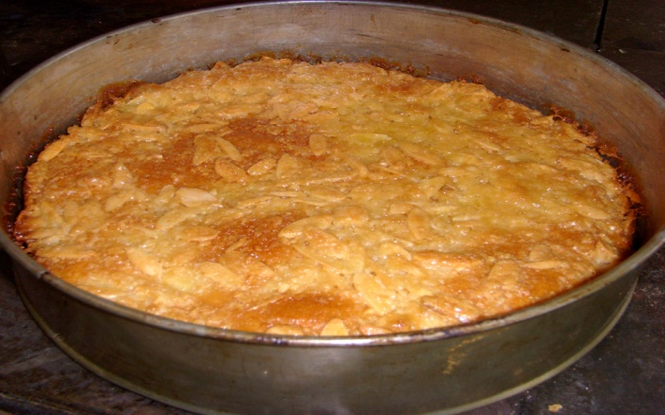
Пісочний напівфабрикат оздоблюють обчищеним та нарізаним пластинками мигдалем і випікають.
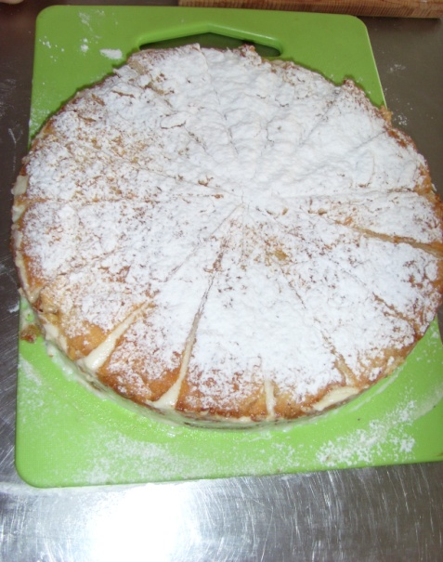
Охолодженим розрізають на шари, змащують збитими вершками і оздоблюють цукровою пудрою.

На готовий пісочний корж викладають нарізані скибочками яблука, апельсини, ківі, банани і полуницю. Зверху заливають фруктовим киселем, бортики посипають мигдальними крихтами.

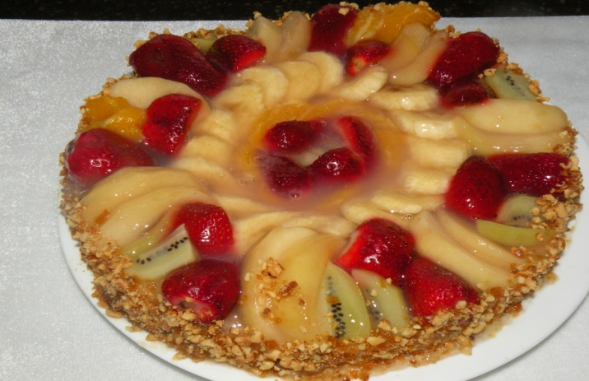

Пісочний дрезденський торт
Масло, цукор і яйця розмішують деревяною лопаткою до здобуття однорідної маси. До маси всипають борошно і рукою замішують тісто. Через 1-2 хвилини тісто обробляють. Якщо воно нагрілося від рук, його треба до обробки охолодити.
Присутність в тісті великої кількості жирів забезпечує його пластичність і розсипчастість готових виробів. При зменшенні жирів вироби виходитимуть щільнішими і жорсткішими. Часткова заміна цілих яєць жовтками збільшує розсипчастість і ніжність виробів.
Тісто викладають у форму шаром 3 см, викладають начинку (свіжі яблука, апельсини і родзинки, заправлені цукровим сиропом).
Пісочні вироби випікають при температурі 230-250 градусів до золотистого кольору.
Яйця частково можна замінити водою, від цього збільшується пластичність тіста, але смак виробів погіршується!
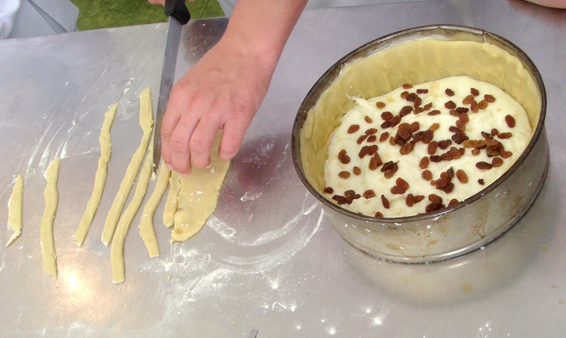 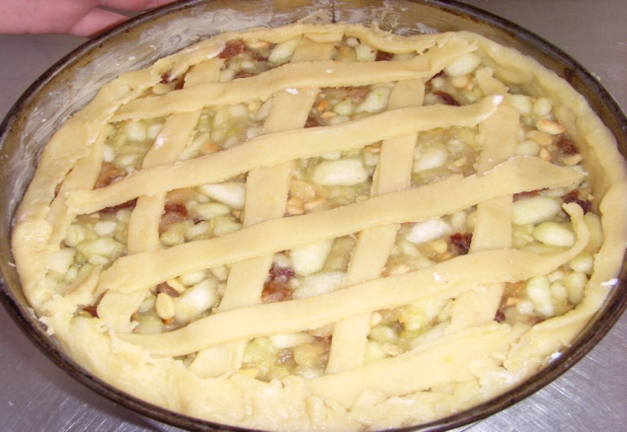

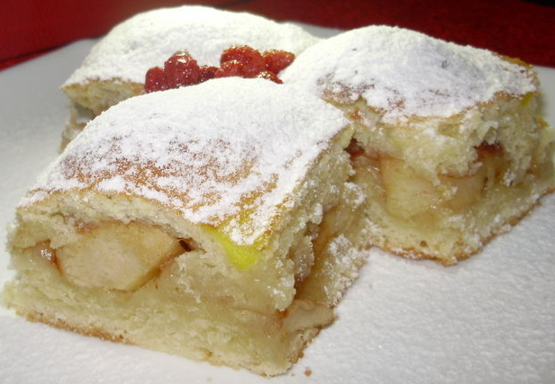

Майстер виробничого навчання Вурсова В.Д.

